Archivní číslo vzorku | 8098
Odběrové číslo vzorku | 1
Pořadové číslo karty vzorku v databázi | 822
Místo
Objekt | Obraz LES, J. Mařák, res. Fecskeová
Místo odběru popis | Vzorek Archiv. číslo Popis  Vz. č. 1 8098 papírová podložka
Místo odběru foto | 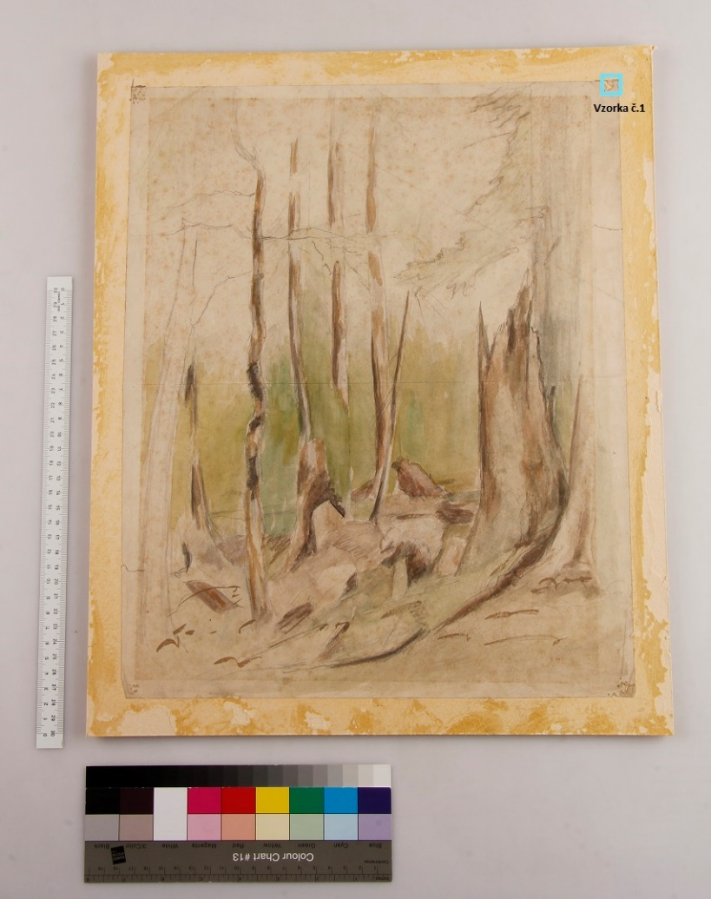
Typ díla
Typ podložky (v případě vzorků povrchových úprav / barevných vrstev)
Datace objektu
Zpracovatel analýzy | Hurtová Alena
Datum zpracování zprávy k analýze | 13. 11. 2015
Číslo příslušné zprávy v databázi zpráv | 2015_18

Výsledky analýzy
Vzorek č. 1 (8098)
Papírová podložka

Stanovení vlákninového složení papíru

Optická mikroskopie
Bílé procházející světlo

Vlákna vzorku se po styku s Herzbergovým činidlem zbarvila do vínově červena a ojediněle se objevily žlutě zbarvená vlákna.

Vínově červená vlákna byla nejspíše vlákna hadroviny.
Žluté zbarvená vlákna byla nejspíše vlákna dřevoviny.

Závěr

Vzorek papíru č. 1 (8098) byl nejspíše tvořen převážně vlákny hadroviny s malým přídavkem dřevoviny.

Fotodokumentace analýzy

